Розважально-пізнавальна гра
«Зоряна година»
(для учнів 8-10 класів)

Мета: поглибити та систематизувати знання учнів із географії, розвивати творчі здібності учнів; виховувати колективізм; формувати національну свідомість.

Організація та проведення гри:
Заздалегідь (один-два тижні) формуються дві команди гравців по шість учасників (по 2 учнів із 8, 9 та 10 кл.). Учасники обирають капітана і дають назву команді. Решта учнів поділяються на дві групи для підтримки учасників гри. Обирається перед початком гри журі. Вчитель пояснює правила гри.

Ведучий: Сьогодні між командами змагання:
Але нехай не буде тут образ,
Хай буде гра весела,
Хоч переможець лиш один у нас –
Ми раді будемо, якщо в бою
Ви винахідливість покажете свою.
Вам знання і вміння нехай допоможуть.
І станете ви переможцем, може!

Конкурс 1 «Представлення команд»
Презентація команд оцінується в 2 бали.

Конкурс 2 «Заморочки з бочки»
Кожен із учасників команди виймає з бочки запитання на яке має дати відповідь. Правильна відповідь оцінюється в 1 бал.

Завдання для першої команди
1. Кут між напрямком на північ і напрямком на заданий об'єкт. (Азимут)
2. Найближча до нас зірка. (Сонце)
3. Частина океану, відокремлена від нього островами чи підвищенням дна. (Море)
4. Найхолодніша частина світу. (Антарктида)
5. Обласний центр Волинської області. (Луцьк)
6. Хвилі, що утворюються внаслідок підземних поштовхів. (Цунамі)

Завдання для другої команди
1. Найближча до нас планета. (Місяць)
2. Найбільша планета Сонячної системи. (Юпітер)
3. Невелика частина суші, з усіх сторін оточена водою. (Острів)
4. Підземні поштовхи. (Землетрус)
5. Північно-американські гори. (Кордильєри)
6. Обласний центр Закарпаття. (Ужгород)

Конкурс 3. «Форт Буаяр»
За поданими термінами визначте, про що йде мова. Одна правильна відповідь один бал. Команда, яка знає відповідь піднімає руку.
1. Білий, дорога, зірка, сіль, небо, корова. (Чумацький шлях)
2. Рух, коло, яблуко, геоїд, свердловина, яйце. (Земля)
3. Озеро, море, велике, залишкове, нафта, Азербайджан. (Каспійське)
4. 7 плит, їздити, гори, дим, Везувій, лава. (Вулкан)
5. Флюгер, північ, бриз, опади. (Вітер)
6. Солоність, випаровування, Червоне море. (Проміле)
7. Літо, зима, вітер. (Мусон)
8. Лабрадор, Мехіко, 24,2 млн км². (Північна Америка)
9. Лід, холод, пінгвіни. (Антарктида)
10. Анхель, Чілі, Котопахі. (Південна Америка)
11. Острів, Грінвіч, королева. (Великобританія)
12. Бразиліа, Київ, Нью-Делі. (Столиця)
13. Острови, ікебана, Кіото. (Японія)
14. Пізанська вежа, чобіток, Венеція. (Італія)

Конкурс 4. «Географічні координати»
Кожній команді потрібно визначити географічні координати 4 міст України. Кожне правильно виконане завдання оцінюється в 1 бал. Команда котра знайде координати всіх міст першою отримує бонусний бал.
Завдання для першої команди
- м. Ужгород;
- м. Житомир;
- м. Одеса;
- м. Харків.
Завдання для другої команди
- м. Дніпропетровськ;
- м. Луганськ;
- м. Луцьк;
- м. Кременець.

Конкурс «Вірю, не вірю» (для глядачів)
А зараз коли наші команди визначають координати вболівальники можуть наблизити їх до перемоги. Для цього вам потрібно правильно відповісти на питання і подарувати бал улюбленій команді. Готові? Розпочинаємо.
1. Чи вірите ви, що сейба — це трав'янисті степи в Південній Америці? (Не вірю)
2.Чи вірите ви, що пігмеї — це високі люди в лісах Африки? (Не вірю)
З. Чи вірите ви, що Сахара — це найжаркіша пустеля у світі? (Не вірю)
4. Чи вірите ви, що озеро Ейр знаходиться в Австралії? (Вірю)
5. Чи вірите ви, що найпівнічніша точка Австралії — це м. Аґульяс? (Не вірю)
6. Чи вірите ви, що озеро Чад — це безстічне озеро? (Вірю)
7. Чи вірите ви, що в Антарктиді немає жодної річки? (Вірю)
8. Чи вірите ви, що Антарктиду перетинають всі паралелі? (Не вірю)
9. Чи вірите ви, що Ґренландія в перекладі означає «Зелена країна»? (Вірю)
10. Чи вірите ви, що найвища вершина Альп — це гора Монблан? (Вірю)
11. Чи вірите ви, що найпівнічніший півострів Землі — це Аравійський? (Не вірю)
12. Чи вірите ви, що Шарі — це річка? (Вірю)

Конкурс 5. «Най..., най..., най..»
А зараз ми з вами пригадаємо найбільші, найменші, найсолоніші, найсухіші, найоригінальніші географічні об’єкти планети Земля.
Команди відповідають по черзі на кожне запитання, якщо команда не знає відповіді то суперник має право дати свій варіант. Одна відповідь - 1 бал.
1. Найбільший на Землі острів. (Ґренландія)
2. Найдовша гірська система на Землі. (Кордильєри)
3. Найтепліше море. (Червоне)
4. Найбільша пустеля на Землі. (Сахара)
5. Найглибша океанічна западина світу. (Маріанська)
6. Найпотужніша тепла течія. (Гольфстрім)
7. Найвищий водоспад світу. (Анхель)
8. Найповноводніша річка світу. (Амазонка)
9. Найменший за площею материк. (Австралія)
10. Найпосушливіша пустеля світу. (Атакама)
11. Найширша протока у світі. (Дрейка)
12. Найсолоніше море у світі. (Мертве)
13. Найбільший півострів світу. (Аравійський)
14. Найбільша країна за населенням. (Китай)
15. Найбільша за площею держава світу. (Росія)
16. Найвологіший материк Землі. (Південна Америка)
17. Найбільше озеро у світі. (Каспійське море)
18. Найвища гірська система світу. (Гімалаї)
19. Найбільший океан світу. (Тихий)
20. Найглибше озеро світу. (Байкал)

Конкурс 6. «Упізнай мене»
Кожна команда отримає конверт в якому зображені обриси півостровів. Учасникам потрібно упізнати всі півострови, за кожний правильно відгаданий об’єкт ви отримуєте 1 бал.
Правильні відповіді:
1 – Сомалі;
2 – Лабрадор;
3 – Кримський;
4 – Аравійський;
5 – Індостан;
6 – Індокитай;
7 – Малакка;
8 – Скандинавський;
9 – Камчатка;
10 – Піренейський;
11 – Апеннінський.

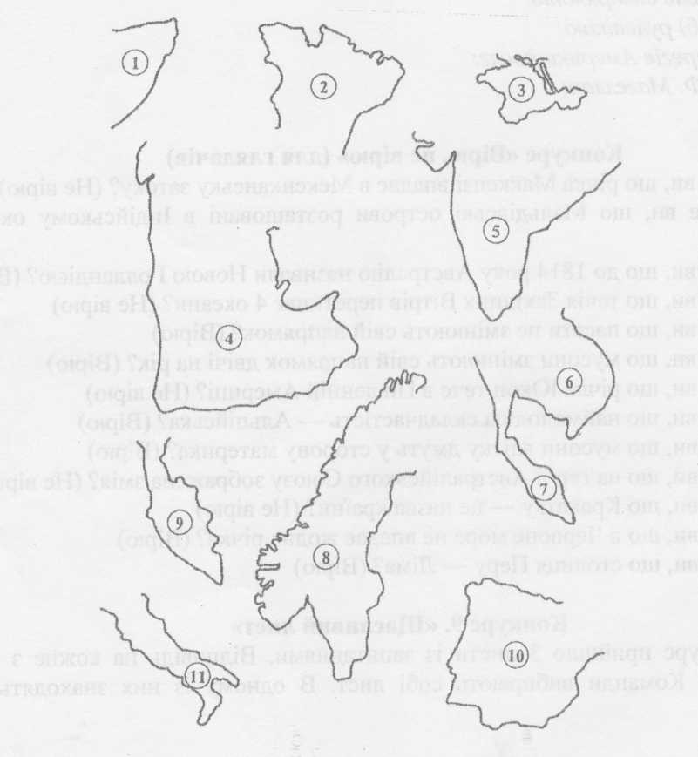
Конкурс 7. «Показуха»
А зараз ми з вами будемо відгадувати географічні об’єкти. Від команди один учасник отримує конверт з географічними назвами, які він має показати команді так, щоб вона відгадала. 1 правильна відповідь - 2 бали. Удачі.
1 команда: слон, річка, Австралія, землетрус.
2 команда: акула, Африка, вулкан, монархія.

Конкурс 8. «Правильний вибір»
Команди відповідають на тестові завдання. Одна правильна відповідь 0,5 бала.
1. Якщо ви стоїте обличчям до півночі, то праворуч від вас буде:
а) південь; б) схід; в) захід.
2. Напрямок вітру визначають за допомогою приладу:
а) гігрометра; б) флюгера; в) барометра.
3. Базальт і граніт належать до гірських порід:
а) осадових; б) магматичних.
4. Загальна назва всього тваринного світу:
а) фауна; б) флора; в) екологія.
5. Пустеля Атакама розташована на материку:
а) Африка; б) Південна Америка; в) Австралія.
6. Наша область розташована в межах найбільшої рівнини:
а) Східноєвропейської; б) Західноєвропейської; в) Західносибірської.
7. Висоту схилів вимірюють:
а) нівеліром; б) рулеткою;
8. Першим берегів Америки досяг:
а) Д. Кук; б) Ф. Магеллан.

Конкурс «Вірю, не вірю» (для глядачів)
13. Чи вірите ви, що річка Маккензі впадає в Мексиканську затоку? (Не вірю)
14. Чи вірите ви, що Мальдівські острови розташовані в Індійському океані? (Вірю)
15. Чи вірите ви, що до 1814 року Австралію називали Новою Голландією? (Вірю)
16. Чи вірите ви, що течія Західних Вітрів перетинає 4 океани? (Не вірю)
17. Чи вірите ви, що пасати не змінюють свій напрямок? (Вірю)
18. Чи вірите ви, що мусони змінюють свій напрямок двічі на рік? (Вірю)
19. Чи вірите ви, що річка Юкон тече в Південній Америці? (Не вірю)
20. Чи вірите ви, що наймолодша складчастість — альпійська? (Вірю)
21. Чи вірите ви, що мусони влітку дмуть у сторону материка? (Вірю)
22. Чи вірите ви, що на гербі Австралійського Союзу зображена змія? (Не вірю)
23. Чи вірите ви, що Кракатау — це назва країни? (Не вірю)
24. Чи вірите ви, що в Червоне море не впадає жодна річка? (Вірю)
25. Чи вірите ви, що столиця Перу — Ліма? (Вірю)

Конкурс 9. «Щасливий лист»
На наш конкурс прийшло 2 листи із запитаннями. Відповідь на кожне з яких коштує по 1 балу. Команди вибирають собі лист. В одному із них знаходяться 2 бонусних бали.
Запитання для 1 команди:
1. Географічну довготу визначають за меридіанами чи паралелями? (Меридіанами)
2. В якій частині материка Євразія ми живемо? (Європа)
3. Велетенські хвилі» що є наслідком землетрусів під дном океану. (Цунамі)
4. Який океан не перетинається екватором? (Північний Льодовитий)
5. Скільки полюсів має Земля? (Два)
6. Яку частину Африки омиває Індійський океан? (Східну)
7. Яке море не має берегів? (Саргассове)
8. Який канал сполучає Тихий океан і Атлантичний океани? (Панамський)
9. До якого океану належить Червоне море? (Індійського)
10. Зі скількома державами проходить сухопутний кордон України? (7)
11. Якими морями омивається територія України? (Чорним і Азовським)
12. Назви найвищу точку Кримських гір. (г. Роман-Кош)
13.3 якою державою межує Україна на сході? (Із Росією)
14. Які протоки дають змогу потрапити із Чорного моря в Середземне? (Босфор і Дарданнелли)
15. Як називається повітряна оболонка Землі? (Атмосфера)
16. Найглибше озеро в Україні, (оз. Світязь, 58,4 м)
17. Скільки областей входить до складу України? (24)
18. В якому році було проголошено незалежність України? (В 1991 р.)
19. Крайня південна точка України. (Мис Сарич)
20. У Кримських і Карпатських горах є льодовики чи немає? (Немає)

Запитання для 2 команди:
1. На якому материку знаходиться країна Лівія? (Африка)
2. Материк, на якому розміщена одна країна. (Австралія)
3. Столиця Мексики. (Мехіко)
4. Хто відкрив Америку? (X. Колумб)
5. Як називається джерело, що періодично викидає фонтани гарячої води і пари? (Г ейзер)
6. Як називається розплавлена речовина, що вивергається з вулкана? (Магма)
7. Материк, на якому немає постійного населення. (Антарктида)
8. Найбільший острів, розташований поблизу берегів Африки. (о. Мадагаскар)
9. Хто здійснив першу кругосвітню подорож? (Ф. Маґеллан)
10. Найбільший кам'яновугільний басейн України. (Донецький)
11. До басейну якого океану відноситься Азовське море? (Атлантичного)
12. Найвища вершина Українських Карпат, (г. Говерла)
13.У скількох годинних поясах розташована Україна? (3)
14. Чорне море — окраїнне чи внутрішнє? (Внутрішнє)
15. Найбільше за площею озеро в Україні, (оз. Ялпуг)
16. Яка низина знаходиться на півдні України? (Причорноморська)
17. В яке море впадає р. Дністер? (Чорне море)
18. Найбільший півострів в Україні. (Кримський)
19. Як називаються найродючіші грунти світу? (Чорноземи)
20. Який материк відкритий найпізніше від інших? (Антарктида)

Підводяться підсумки змагання . Відбувається нагородження переможців.
На цьому, дорогі друзі, ми будемо прощатися з вами. Ми не кажемо «прощайте», ми кажемо «до нових зустрічей».

